**Escuela Normal de Educación Preescolar**

Licenciatura en educación preescolar

Sexto semestre

Ciclo escolar

2020-2021



**TERCER GRADO**

**Dra.** Gloria Elizabeth Martínez Rivera

**UNIDAD DOS**

**TUTORÍA**

**Actividad**

Tutoría de pares y anticipando lo que viene.

**Presentado por la alumna**

Vannessa Jannette Solis Aldape

**Grado y sección**

3º B

Saltillo, Coah. 24 de junio del 2021

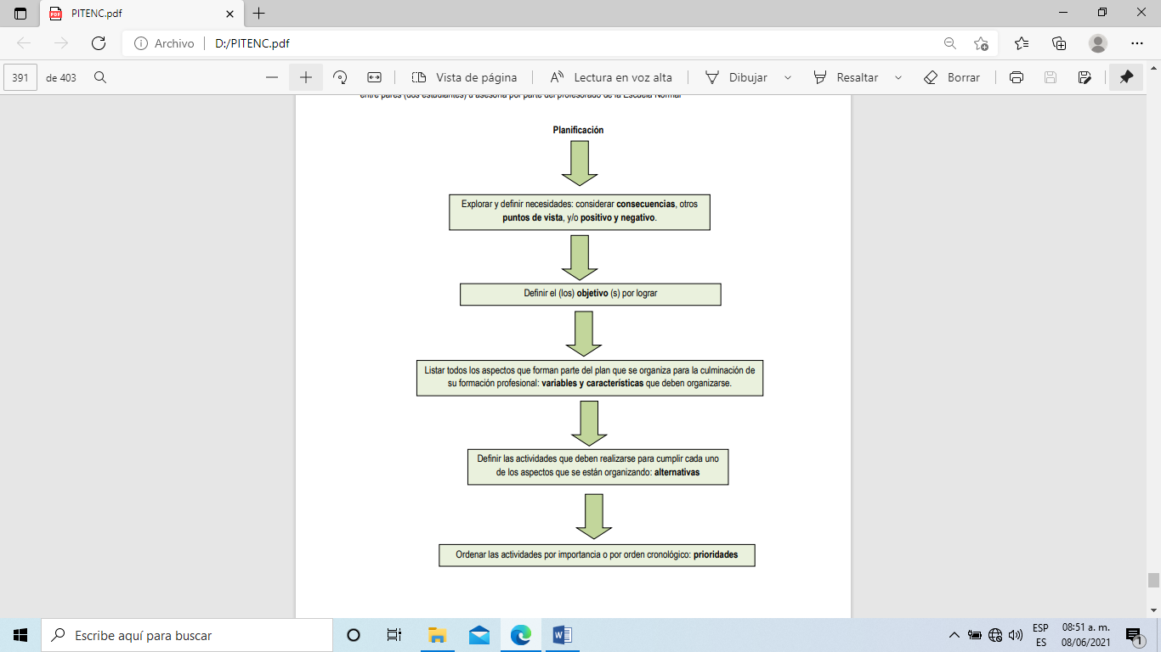

Problemática

Falta de asistencia y de trabajos y evidencias en las clases en línea.

Consecuencias negativas

Al considerar las clases en esta nueva modalidad en línea, se ha visto de manera recurrente, como los alumnos de nivel preescolar se han visto en la necesidad de conectarse por medio de zoom, como fue en el caso de mi actual práctica, la cual culmino el 18 de junio del 2021. De un total de 29 alumnos, solamente entraron a clase de 3 a 4 alumnos, la primer y segunda jornada eran al menos 10 o 11 alumnos. No se sabe la razón por la cual ocurra esto, pero como consecuencia se podrían encontrar características que muestren mas delante que los niños no adquirieron aprendizajes ante esta situación, afectando en gran manera su llegada a los grados delanteros o en su defecto, en primaria.

Objetivos por lograr

* Mejorar la calidad educativa para los estudiantes.
* Buscar alternativas con las cuales los alumnos puedan estar acorde de sus demás compañeros.
* Fijar un horario en el cual todos o la mayoría del grupo pueda conectarse a clases.
* Buscar la manera en que los padres de familia puedan enviar evidencias en donde los alumnos realicen las actividades.

Variables y características

* Identificar si cuentan con un tutor o tutora quien este pendiente de los alumnos.
* Conocer el contexto estudiantil de los alumnos por medio de fichas, entrevistas y encuestas.
* Identificar que padres o madres de familia se encuentran laborando y realizar un listado para contemplar cada situación.
* Los padres de familia deberán llegar a un acuerdo en conjunto con la docente titular para establecer un horario que puedan cubrir por lo menos dos visitas de clases en línea en los alumnos.

alternativas

* Entregar en todo lo posible las evidencias que los niños realicen desde casa y hacerlo llegar a la docente titular o practicante por un medio que facilite la comunicación e interacción.
* La creación de actividades con innovación y enfocadas al juego.
* Tomar algún curso o ver alguna conferencia en conjunto de los padres de familia para que vean la importancia de la educación de los niños.

prioridades

1. Conocer el contexto estudiantil de los alumnos por medio de fichas, entrevistas y encuestas.
2. Identificar que padres o madres de familia se encuentran laborando y realizar un listado para contemplar cada situación.
3. Fijar un horario en el cual todos o la mayoría del grupo pueda conectarse a clases.
4. Los padres de familia deberán llegar a un acuerdo en conjunto con la docente titular para establecer un horario que puedan cubrir por lo menos dos visitas de clases en línea en los alumnos.
5. Identificar si cuentan con un tutor o tutora quien esté pendiente de los alumnos.
6. Buscar alternativas con las cuales los alumnos puedan estar acorde de sus demás compañeros.
7. Los padres de familia deberán llegar a un acuerdo en conjunto con la docente titular para establecer un horario que puedan cubrir por lo menos dos visitas de clases en línea en los alumnos.
8. Tomar algún curso o ver alguna conferencia en conjunto de los padres de familia para que vean la importancia de la educación de los niños.
9. Mejorar la calidad educativa para los estudiantes.

|  |  |
| --- | --- |
| **Tema** | **TUTORÍA DE PARES Y ANTICIPANDO LO QUE VIENE** |
| **Propósito** | Que a lo largo del último año de formación profesional los estudiantes se beneficien, a través de la tutoría entre pares de las competencias profesionales desarrolladas y rasgos del perfil de egreso adquiridos para fortalecer su máximo desarrollado durante sus jornadas de práctica docente intensiva y elaboración de su documento recepcional u opción de titulación seleccionada para anticipar lo que viene al egresar e integrarse al campo laboral |
| **Actividad** | Los estudiantes y el profesor tutor detectan de manera Planificada la necesidad de establecer la tutoría entre pares (dos estudiantes) u asesoría por parte del profesorado de la Escuela Normal |
| **Rúbrica** | Realizar de manera consiente cada una de las actividades y entregarlas a tiempo en escuela en red o por correo  Trasladar la información a documento Word en donde puedas colocar la portada el contenido y la conclusión de la actividad |
| **Fecha de entrega** | 14 de junio del 2021. |